長野市職員が使用する職員用パソコンへの広告掲載事業者を募集します

１ 趣旨
長野市の地域経済（地元企業など）の活性化と自主財源の確保に役立てるため、職員が事務に使用しているパソコン約3,500台の起動時に広告画像を表示するものです。

２ 広告の規格等
(1) 表示場所
職員パソコンのデスクトップ画面
(２) 表示時間
広告画像が表示されてから職員がウィンドウを閉じるまでの間
（３） 画像変更
１か月の広告掲載期間あたり１回のみ変更が可能
(４) データ形式、画像、データサイズ上限等
ア JPEG形式又はＧＩＦ形式、縦600ピクセル横900ピクセル、概ね500キロバイト以下
イ 動画や音声等の掲載は不可
(５) 色数
カラーもしくはモノクロ表示
(６) その他
ア 画像にURLやQRコードの記載は可能ですが、長野市のネットワーク環境の都合上、ハイパーリンク機能は有しません。また、QRコードは、縦横80ピクセル以上としてください。それ未満であると、読み取りできない可能性があります。
イ 画像の一部に当広告趣旨に関する文言を挿入します。
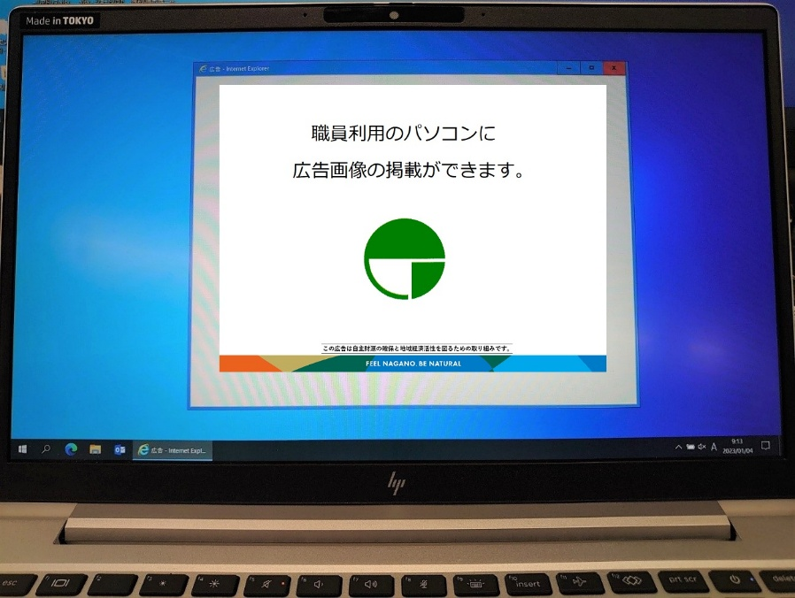
ウ 広告イメージは以下のとおりです。

３ 広告の掲載期間及び掲載枠
以下の期間内で、１か月あたり１事業者が掲載可能です。
月 | 期間
４月 | 令和９年 ４月１日（木） | ～ | ４月30日（金）
５月 | 令和９年 ５月１日（土） | ～ | ５月31日（月）
６月 | 令和９年 ６月１日（火） | ～ | ６月30日（水）
７月 | 令和９年 ７月１日（木） | ～ | ７月31日（土）
８月 | 令和９年 ８月１日（日） | ～ | ８月31日（火）
９月 | 令和９年 ９月１日（水） | ～ | ９月30日（木）
10月 | 令和９年10月１日（金） | ～ | 10月31日（日）
11月 | 令和９年11月１日（月） | ～ | 11月30日（火）
12月 | 令和９年12月１日（水） | ～ | 12月31日（月）
１月 | 令和10年 １月１日（土） | ～ | １月31日（金）
２月 | 令和10年 ２月１日（火） | ～ | ２月29日（火）
３月 | 令和10年 ３月１日（水） | ～ | ３月31日（金）

４ 広告の募集方法等
(1) 応募者の資格
ア 原則として長野市内に本店、支店又は営業所等を有していること
イ 市税の滞納がないこと
(2) 募集期間
令和８年11月２日（月）から令和９年１月２９日（金）
(3) 募集方法
公募 （申込書に広告掲載料金を記入していただくオークション形式）
(4) 募集単位
１か月 （複数月応募可能で応募数に制限はありません）
(5) 最低広告掲載料（最低見積価格） 金30,000円／月（消費税及び地方消費税を除く）
※本広告掲載にかかる原稿作成等の経費等は、広告申込者の負担となります。
(6) 広告掲載者の決定
ア 広告掲載希望月に応募が１者の場合、その者に決定とします。
イ 広告掲載希望月に複数者の応募があった場合、最も高い料金を提示した者に決定します。なお、最高額提示者が複数ある時は厳正なる抽選により決定します。
(7) 応募方法
ア 長野市広告掲載申込書（必要事項を記入、代表者印を押印）並びに添付書類を封印した封書（朱書きで「パソコン広告申込書在中」と記載）に入れ、募集期間内に事務局へ持参（受付時間：開庁日の午前９時から午後４時まで）、又は書留郵便（令和9年1月29日（金）必着、消印無効）で提出してください。
イ 申込書の広告掲載料欄へは消費税及び地方消費税を含まない額を記載してください。
(8) 掲載できない広告及び掲載できない場合
ア 長野市広告掲載取扱要綱第３及び広告掲載基準に定めるもの
イ 長野市広告掲載取扱要綱第４に定める市税に未納がある場合

５ 広告掲載者の選定から掲載までの概要
(1) 広告掲載料が最も高い者を広告掲載者として決定し通知します。なお、複数者の応募があり、掲載者とならなかった場合もその旨を通知します。
(2) 契約書を交わし、契約を締結します。契約時に広告料の１割の額の契約保証金の納付が必要となりますが、契約金額が100万円未満である場合等、条件に該当する場合は減免されます。
(3) 広告掲載者は掲載開始の45日以上前までに広告画像データを事務局の電子メール宛に提出してください（詳細は広告掲載者決定後に通知します）。
(4) 広告内容の詳細を長野市広告審査委員会により審査します。提出された広告内容が長野市広告掲載取扱要綱等に適合するか審査を行い、その結果をお知らせします。なお、適合と認められない場合、必要な修正等を実施いただくようお願いをいたします。
(5) 契約締結後、納入通知書を送付しますので、指定期限までに全額納付してください。

６ その他
(1) 長野市が全職員に対して周知する必要がある事案等が発生した場合には、広告の表示と同時に、別ウィンドウでお知らせを掲載することがあります。この時、広告内容を改変することはありませんが、表示順が最上位とならない場合があります。
(2) 広告原稿の提出後は、やむを得ない事情があり、かつ内容変更が若干である場合に限り、原稿の差し替えを認めます。
例「広告画像データ提出期限までにキャンペーン期間が定まらないため、期間を空欄として提出し、決定後に原稿を差し替える場合」

７ 事務局
〒380-8512
長野市大字鶴賀緑町1613番地 長野市役所 第一庁舎６階
長野市 総務部 情報化推進グループ 情報システム課 情報系システム担当
Mail ：jouhou@city.nagano.lg.jp
電話 ：026-224-5005（直通）
FAX ：026-224-5110

